告家长书
各位家长：
为进一步规范和加强中小学食堂资金监管，根据《省教育厅办等七部门关于加强中小学食堂与校外供餐管理的通知》（苏教发函（2024）82号）文件要求，现将2025年秋学期伙食费收缴事宜告知如下：
一、就餐收费标准和周期
餐费标准：早餐-自主选择，午餐12元/餐，晚餐10元/餐（刷饭卡消费）
收费周期：自愿选择。（具体由学校与家长膳食委员会共同商定）
二、缴纳操作流程
缴费流程：学生就餐卡使用江苏银行充值
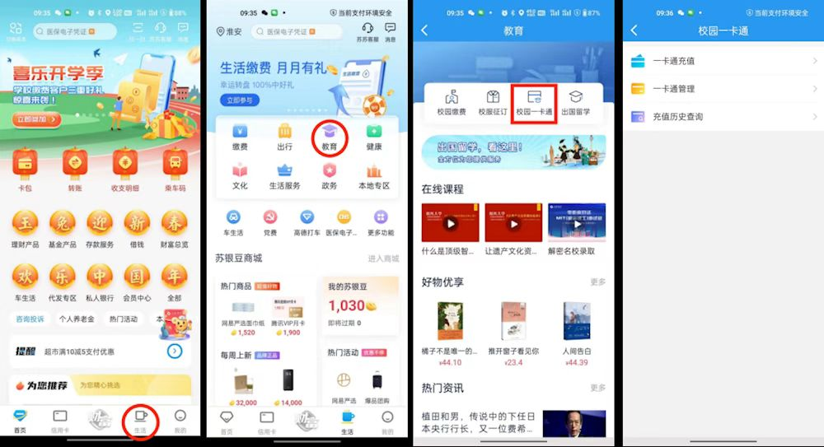
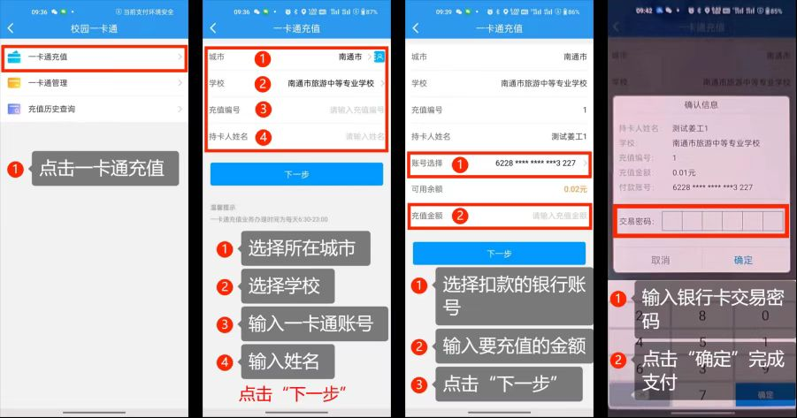
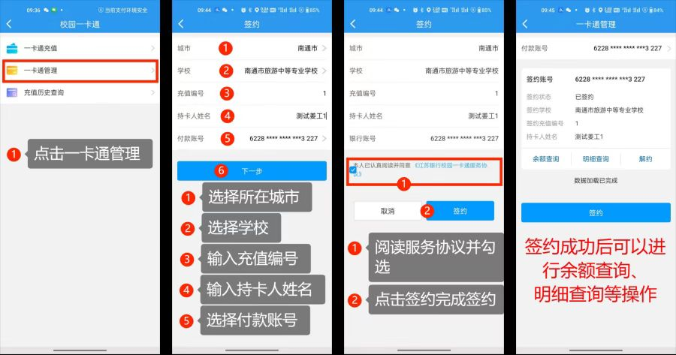
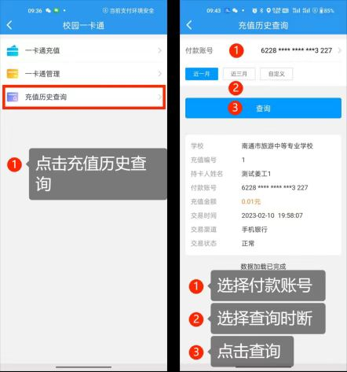

三、伙食代收费退费管理
1.伙食费属于服务性收费项目。
3.如产生退费，将于学期期末经过学校核实后，按家长原缴费路径原路返回。
四、监督电话与注意事项
监督电话：教育局：87728135 学 校：泰兴市第二高级中学 重要提醒：请家长知悉以上伙食费缴纳的内容后，自愿缴纳费用，务必通过上述官方渠道缴费，切勿向供餐企业、家委会或个人账户转账缴费。
感谢您对学校伙食费管理工作的理解、支持和配合！
泰兴市第二高级中学
2025年9月1日

家长回执

《告家长书》内容已知悉，同意按告家长书要求缴纳伙食代收费。

班级 学生姓名 家长签字_______________ 2025年9月 日

